Реферат на тему:
Подлинные герои 1812 года в романе Л. Н. Толстого «Война и мир».

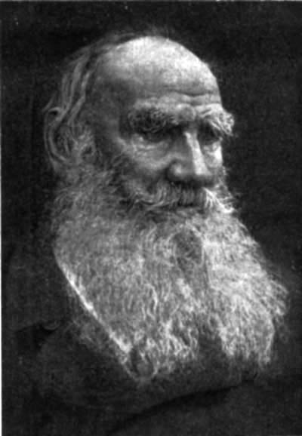

Выполнил: Репкин Егор, ученик 10-а класса ГБОУ СОШ № 262.
Санкт-Петербург, 2014 год.
Учитель: Исакова И. О.

Оглавление:
Оглавление………………………………2
Вступление……………………………....3
Тема патриотизма во время войны……..4
Героизм народа во время войны………..7
Капитан Тушин и капитан Тимохин…..10
Князь Андре Болконский………………14
Граф Пьер Безухов……………………...16
Партизанское движение………………...18
Тихон Щербатый и Платон Каратаев….19
Денисов Василий Дмитриевич………….21
Заключение…………………………….....23
Список литературных источников……...25
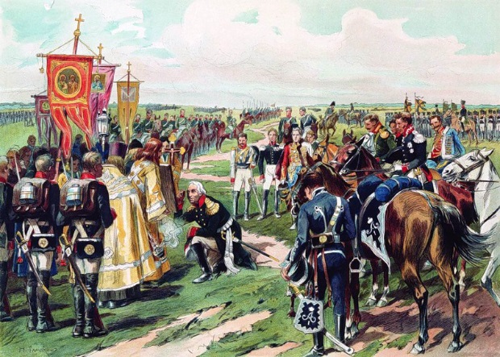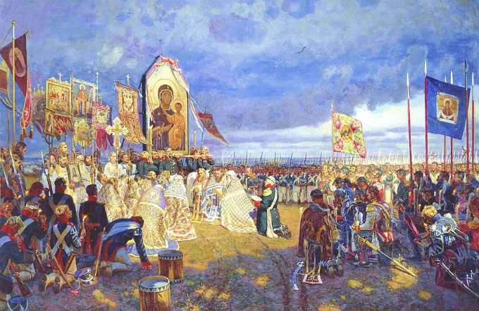

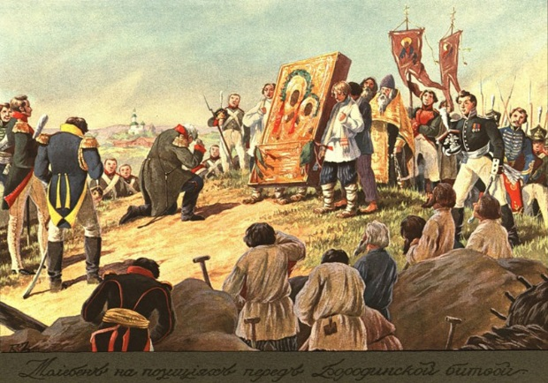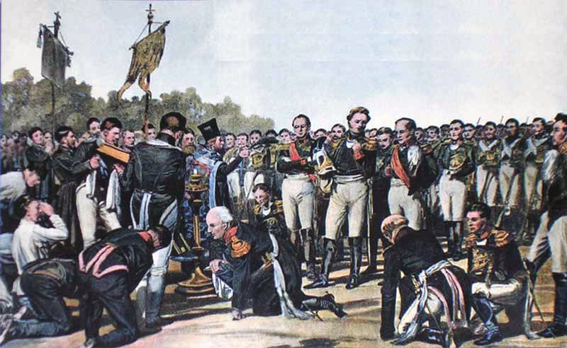
Молебен на Бородинском поле перед сражением в представлении различных художников (сверху слева – Н. Самокиш; сверху справа – Е. Зайцев; снизу слева – Б. Зворыкин; снизу справа – П. Ковалевский).

Вступление:
«Война и мир» — роман Льва Николаевича Толстого — национальная эпопея, посвященная героизму русских людей в Отечественной войне 1812 года, подвигу, совершенному народом.
Роман Толстого «Война и Мир» был написан в 1869 году. Это произведение явилось, по словам многих писателей, «величайшим романом в мире». Главная мысль в романе - мысль народная. Из множества действующих лиц в произведении значительное место уделено изображению простых людей. Причиной этого явилось глубокое понимание и правильная оценка Толстым решающей роли народа в исходе войны 1812 года, где полностью раскрылся «характер русского войска и люда».
От своего отца, участника заграничных походов времен Отечественной войны, Л. Толстой унаследовал чувство собственного достоинства, независимость суждений, гордость. В 19 лет он покидает университет и уезжает в Ясную Поляну, решив посвятить себя улучшению жизни своих крестьян. Все это позволило Толстому глубоко проникнуть в духовность людей, народное чувство. Изображая войну, Толстой следует принципам, которые выработал в пору Севастопольских рассказов: он показывает не скачущих воинов с развернутыми знаменами и их мудрых полководцев, не парад, не блеск побед, а военные будни, рядовых солдат, их повседневный тяжелый труд. Он раскрывает внутренний мир обыкновенного человека, обладающего неповторимой индивидуальностью, привлекающего своей душевной красотой. Писатель утверждает, что от воли и усилий массы таких вот простых, обыкновенных людей зависит исход исторических событий. Он отрицает решающую роль великой личности в истории человечества.

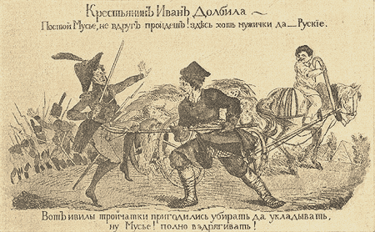
Русский мужик прогоняет француза (художник - А. Г. Венецианов).
Тема патриотизма во время войны:
В этом произведении Толстым дано изображение двух воин: 1805 и1812 годов. В обеих войнах главным и решающим фактором явились народные массы. Особенно большую роль сыграл народ в войне 1812 года, которая велась в России и была агрессивной, захватнической со стороны Франции, но народной, справедливой со стороны России. Поэтому цель «русского народа была одна: очистить землю от нашествия». Осознание справедливости своей борьбы придавало русским людям огромную силу. Народ истреблял Французов всеми дозволенными и недозволенными средствами.
Лев Толстой отрицал войну, горячо спорил с теми, кто находил в ней «красоту ужаса». При описании войны 1805 года Толстой выступает как писатель-пацифист, но при описании войны 1812 года автор переходит на позиции патриотизма.
По мнению Толстого, война — «противное человеческому разуму по своей человеческой природе событие», однако война 1812 года - это страшная необходимость. Казнить врага, изгнать его с родной земли — долг каждого русского человека.
Если в высших аристократических кругах лишь произносили пышные фразы о любви к отечеству, а на самом деле только «следили за… флюгерами царской милости», то лучшие люди из дворян поступали по-другому: возвращается в армию Николай Ростов, уходит на войну юный Петя, отдает миллион на ополчение Пьер Безухов, командует полком, стремясь быть ближе к народу, князь Андрей, отдают все подводы воинам, раненным под селом Бородином, Ростовы, обрекая себя на разорение.
Чувство ненависти к врагам родины заставляет жителей Смоленска и Москвы сжигать свое имущество, чтобы оно не досталось французам, и поступок купца Ферапонтова — пример истинного патриотизма: купец убежден, что французов не пустят в Москву, «не должны», но, узнав о сдаче Москвы, он понимает, что «решилась Расея!». А если уж Россия гибнет, то нечего спасать своё добро. Он кричит солдатам, чтобы забирали его товары, лишь бы ничего не досталось "дьяволам".
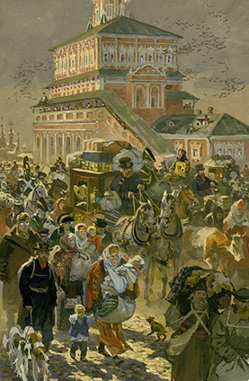
«Уход жителей из Москвы» (художник – А. В. Николаев).
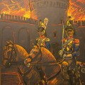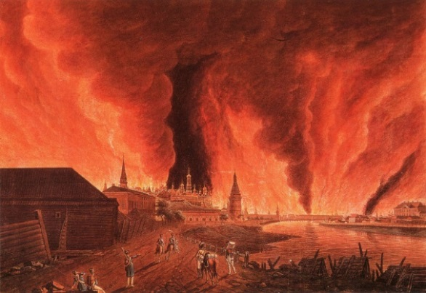
Слева: «Французы входят в Смоленск» (художник – Ю. Г. Козак); справа: «Пожар Москвы» (художник – И. Айвазовский).
Русские крестьяне, «Карпы и Власы», как называет их Толстой, не хотели продавать французам сено даже за большие деньги, сжигали его. Каждый русский человек по-своему боролся с врагом.
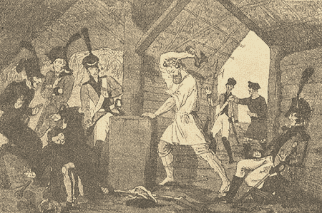
«Русский Сцевола, лишающий себя руки, чтобы не служить Наполеону, врагу отечества... Происшествие, случившееся к славе Россиян в 1812 году во время вторжения французов в Россию» (художник - И. Иванов).
Бородинская битва — это величайшее проявление патриотизма русского народа. Простые люди понимали всю важность этого момента. «Всем народом навалиться хотят», — говорит один из солдат; готовясь к возможной смерти в предстоящей битве, мужики-ополченцы надели белые рубахи. Солдаты отказываются пить водку («Солдаты в моём батальоне, поверите ли, не стали водку пить: не такой день, говорят», - рассказывает Тимохин Андрею Болконскому). То же настроение царит не только в полку Болконского. Спокойно и мужественно ведут себя во время боя артиллеристы на батарее Раевского, готовые умереть, но выполнить свой долг.
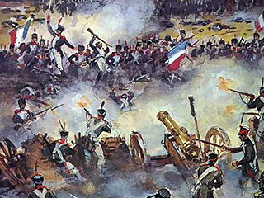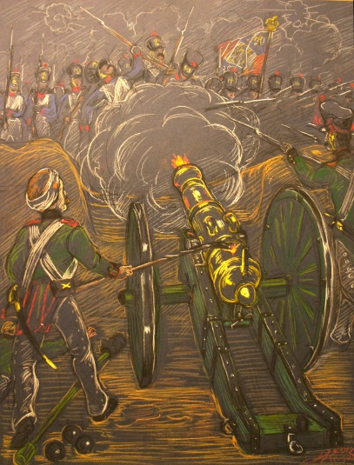
Слева: бой с французами за батарею Раевского (художник – В. Г. Шевченко); справа: «Артиллеристы батареи Раевского» (художник – Ю. Г. Козак).
В период тяжких испытаний для Отечества «делом народным», всеобщим становится защита Родины. Все герои романа проверяются с этой стороны: одушевлены ли они всенародным чувством, готовы ли на подвиг, на высокую жертву и самоотвержение. Патриотизм русских людей всех сословий, мужество и героизм офицеров и простых солдат — вот залог непобедимости русского народа.
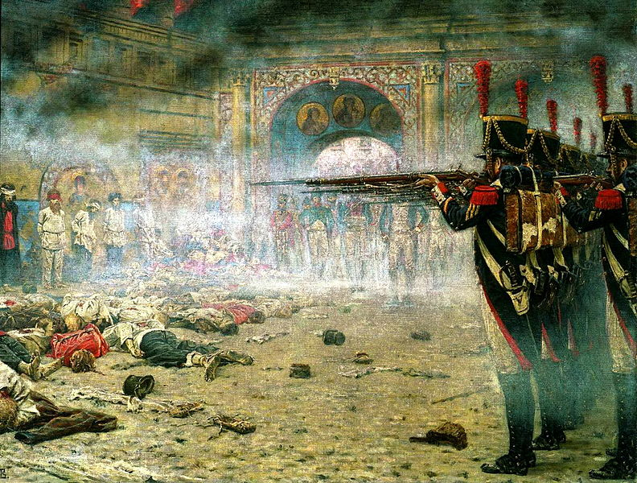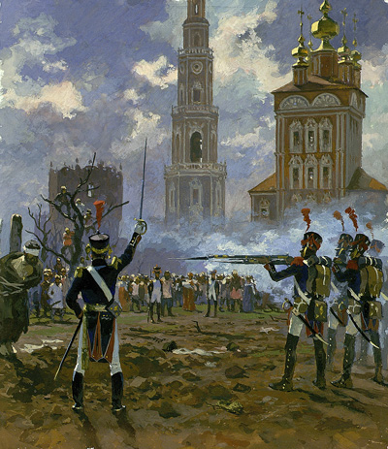
Слева: расстрел людей на картине «В покоренной Москве» (художник – В. Верещагин); справа: «Расстрел поджигателей» (художник – А. В. Николаев).

Героизм народа во время войны:
Не стоит забывать, что в то время большая часть армии состояла из обычных крестьян, обученных военному делу. Мы не можем не видеть, что решающей силой в сражении явились единство и одушевление тысяч рядовых воинов, не думающих о славе и наградах.
Солдаты отряда показаны в обстановке будничного походного труда. Вот они строят «краснеющие свежею, вновь вскопанною глиною» укрепления. «Несколько' батальонов солдат в одних рубахах, несмотря на холодный ветер, как белые муравьи, копошились на этих укреплениях; из-за вала невидимо кем беспрестанно выкидывались лопаты красной глины».
Толстой отмечает, что, по мере приближения к неприятелю, все «веселее становился вид войск» ... «рассыпанные по всему пространству, солдаты тащили дрова и хворост и строили балаганчики, весело смеясь и переговариваясь».
Эта черта русских солдат отмечена и в бородинском эпизоде. Воинский подвиг совершается людьми, бодрыми духом, в дружном единении идущими в бой. Толстой показывает деловитость походного быта, дает ряд картин, рисующих солдатскую жизнь, — починка одежды около костров, обед, получение положенной порции водки. Это мирное начало, присущее народу, солдатской массе, неистребимое даже перед неприятельской цепью, особенно подчеркивается автором.

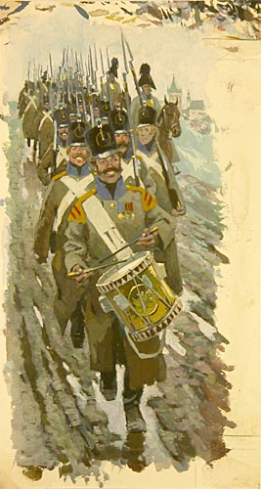
«Солдаты на марше» (художник – А. В. Николаев).
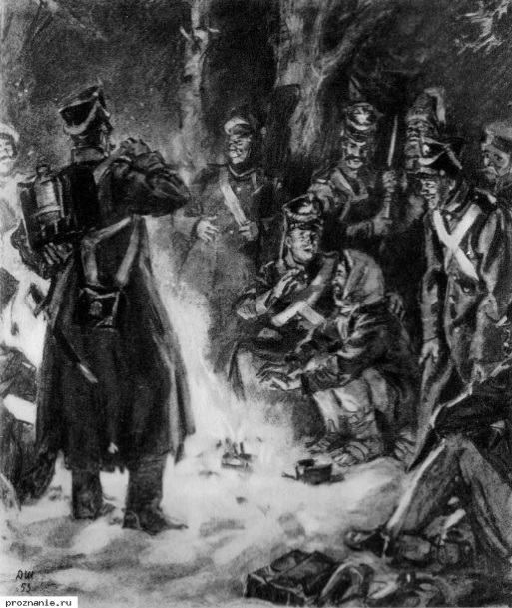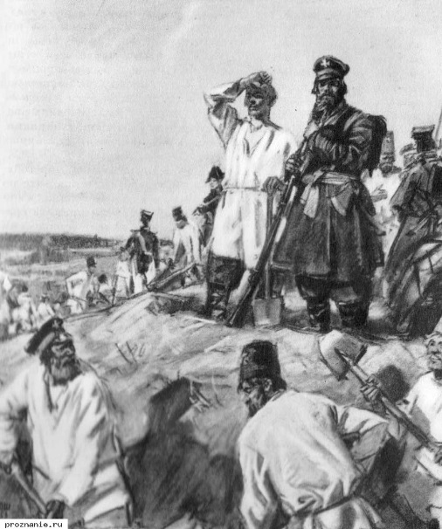
Изображения простых солдат (слева) и трудящихся крестьян (справа) Д. Шмаринова.
Толстой, как никто другой, проникся атмосферой армейской жизни, сумел описать быт солдат так, будто находился среди них: читая описание ночи после сражения, мы слышим простые, обыденные разговоры солдат у костров:
- Цел, Петров? - спрашивал один.
- Задали, брат, жару. Теперь не сунутся, - говорил другой. Два солдата дерутся из-за сапога: - Как же, ты поднял! Ишь, ловок! - кричал один хриплым голосом.
...Худой, бледный солдат с шеей, обвязанной окровавленною подверткой... сердитым голосом требовал воды у артиллеристов.
- Что ж, умирать, что ли, как собаке? - говорил он.
И тут же звучит веселый голос солдата-балагура: «Огоньку горяченького в пехоту! Счастливо оставаться, землячки, благодарим за огонек, мы назад с процентой отдадим».
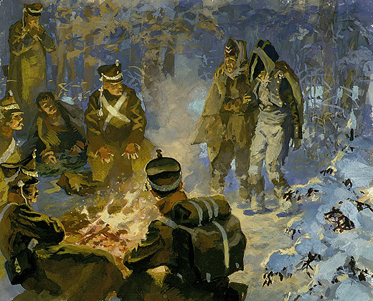
«У костра» (художник – А. В. Николаев).
Разные голоса, разные жизни, интересы, судьбы. Кончился Шенграбенский бой, и люди так же, как и Тимохин, как и Тушин, геройски сражавшиеся с врагом, вернулись к военным будням.
Но вот от солдатских костров писатель ведет нас в избу, где собрались генералы. Здесь разговоры иные. Все хвастаются, лгут, приписывая себе небывалые подвиги, подчеркивая свою роль в сражении. В глазах этих самодовольных людей жалко выглядит фигурка Тушина - истинного героя дня.

Капитан Тушин и капитан Тимохин:
Тушин - это простой и скромный человек, маленького роста, щуплый, теряющийся в присутствии начальников, не умеющий правильно отдавать честь. Его трудно отличить от простых солдат. Тушин живет с бойцами одной жизнью, ест и пьет с ними, поет их песни, участвует в их разговорах. Во время сражений он не знает страха: с горсткой солдат, таких же героев, как и их командир, Тушин с удивительным мужеством и героизмом исполняет свой долг, несмотря на то, что прикрытие ушло по чьему-то приказанию в середине дела.
На своей батарее Тушин преобразился до неузнаваемости: несмотря на свое худощавое телосложение, он напоминал богатыря. Капитан был поглощен боем, видел только свои орудия и неприятеля, составлял единое целое со всей батареей: пушками, людьми, лошадьми. Тушин называет орудия по именам, ласково говорит с ними, ему мерещится даже, что это он бросает ядра в неприятеля. В этот момент все его счастье и горе, любовь и ненависть, радость и печаль неразрывно связаны с битвой, орудиями, дымом, товарищами и неприятелем.
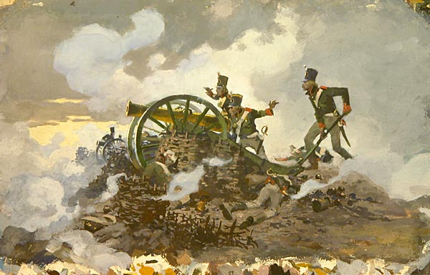
«Батарея Тушина» - вот время Шенграбенского сражения (художник – А. В. Николаев).
Иногда даже создается впечатление, что батарея, потерявшая орудия, большую часть людей, держится на своей позиции под натиском неприятеля и без всякого прикрытия только благодаря железной воле и непоколебимой самоотверженности своего капитана. Дух батареи, который воплощен в Тушине, заставляет солдат весело сражаться и весело умирать, смеяться над адъютантом, приказывающим уходить с позиции и трусливо прячущимся от ядер. Все они знают, что спасают отступающую армию, но не сознают своего собственного героизма. Именно эта изнуренная и чуть живая от постоянных атак врага батарея сыграла одну из ключевых ролей в сражении.
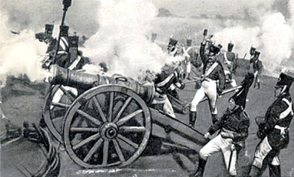
«Батарея Тушина» во время Шенграбенского сражения (неизвестный художник).
И что же получил капитан Тушин взамен погибших товарищей и разбитых орудий? Увы, лишь недовольство начальства стало наградой героям. Когда Тушин входит в штаб, мы по его неловкости и пренебрежению высоких чинов понимаем, что он здесь чужой, что группа генералов и адъютантов существует отдельно от того, что было на поле боя. Подвиг его батареи не замечен; к награде будут представлены люди, чье геройство подтверждено адъютантами и офицерами, не бывшими в тот день под пулями. Но капитан не пытается оправдаться - иначе будет наказан командир его прикрытия.
Существует точка зрения, что человек вращаясь в жестокой среде, правильней будет сказать обстановке, сам становится жестоким. Но капитан Тимохин опровергает эту позицию своими действиями, когда подбирает раненного и контуженного Николая Ростова, несмотря на то, что таких солдат было приказано бросать. На войне Тимохин остается человеком, способным к человеколюбию и состраданию.
Тимохин — один из многих участников боевых действий, и смысл его выступления в том, чтобы показать подлинный героизм простого воина, каких много в русской армии, и чьей доблестью и беззаветной преданностью воинскому долгу непобедимо русское войско.
Тимохин знает свое дело. Со своими солдатами он атакует французов с такой «бешенной» решительностью, что они в панике бегут.
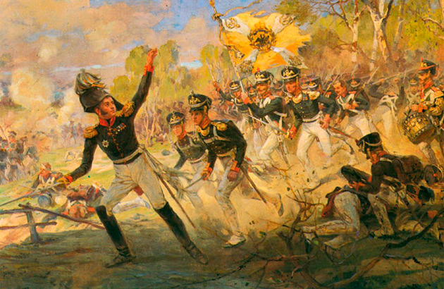
Русские солдаты атакуют французов из засады в лесу (художник – Н. С. Самокиш).
Капитан Тимохин похож на Тушина своей «невоенностью» и внутренним родством. Кутузов, узнавший его во время смотра, заметит с нескрываемой симпатией: «Еще измайловский товарищ... Храбрый офицер». А о предстоящем Бородинском сражении Тимохин скажет: «Чего себя жалеть теперь! Солдаты в твоем батальоне, поверите ли, не стали водку пить: не такой день говорят». Болконский подтвердит, что в Тимохине, как и других солдатах, есть то, что способно помочь на войне (а других средств к победе нет) — чувство патриотизма.
Тушина и Тимохина объединяет то, что они не выдумывают своих идеалов и не подвергаются культу той или иной идеи, а верят лишь своему глубокому нравственному чувству. Толстой заметит, что там, где нет «простоты добра и правды», нет и истинного героизма.
Почему же мы говорим о Тушине и Тимохине сейчас, во время рассказа о героях войны 1812 года, в то время как они были активными участниками Шенграбенского и Аустерлицкого сражений? Дело в том, что Тушин и Тимохин выражают собой самую сущность русской армии. Их духовная высота воплощается в народно-национальной стихии. Тушин, при всей яркости своего индивидуального характера, всесторонне раскрытого в ряде эпизодов, тоже дан в "Войне и мире" как один из многих боевых офицеров русской армии. В повествовании не показана прошлая жизнь Тушина, завязка его личной судьбы — все то, что отличает данного героя от окружающих. Толстой намеренно подчеркивает в нем то, что роднит его со многими другими воинами русской армии. Тушин выступает как один из многих: мы о нем ничего не знаем за пределами его службы, и потому его имя имеет такое же обобщающее значение в романе, как и имя Тимохина.
Мы запоминаем имена великих полководцев, а вот имя капитана, поджегшего Шенграбен, вряд ли кто вспомнит. Сколько тушиных, тимохиных лежит на полях битвы. Сотни, тысячи неизвестных героев покоятся на этих полях. История не называет их имена. Не во имя крестов, чинов, славы сражались и умирали русские солдаты, в минуты подвига меньше всего думали они о славе. В своем романе-эпопее Толстой доказал, что народ совершил подвиг, что народ - герой.

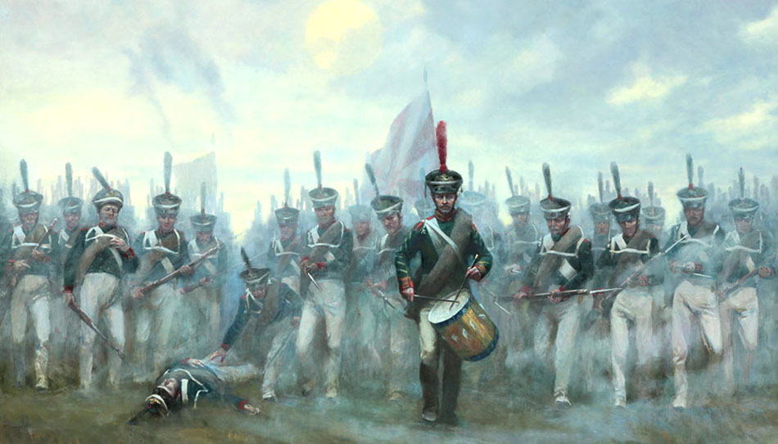
«К бою» (художник – Е. Камынина).

Князь Андрей Болконский:
Князь Андрей не только одушевлён всеобщим чувством, а и умеет сказать о нём, анализировать его, понимает общий ход дел. Настроение всего войска перед Бородинским сражением именно он в состоянии оценить и определить.
Желая выбраться из ада надоевшей ему светской и семейной жизни, Андрей Болконский собирается на войну. Он мечтает о славе, подобной наполеоновской, мечтает совершить подвиг. «Ведь что же слава? - говорит князь Андрей. - Та же любовь к другим...» Но во время Аустерлицкого сражения стремление к славе приводит его к глубокому духовному кризису. Небо Аустерлица становится для князя Андрея символом высокого понимания жизни: «Как же я не видел прежде этого высокого неба? И как я счастлив, что узнал его, наконец. Да! Все пустое, все обман, кроме этого бесконечного неба». Андрей Болконский понял, что естественная жизнь природы и человека более значительна и важна, чем война и слава Наполеона. Дальнейшие события - рождение ребенка, смерть жены - заставили князя Андрея прийти к выводу, что жизнь в ее простых проявлениях, жизнь ради себя, для родных - единственное, что ему остается.
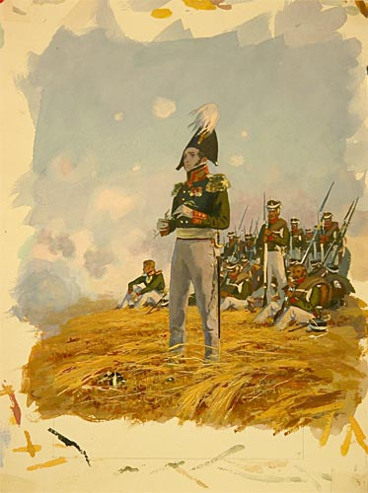
«Андрей Болконский на Бородинском поле» (художник – А. В. Николаев).
Наиболее знаменательной вехой в жизни Андрея явились события 1812 года. Высочайшей целью его жизни становится защита родины от врага. Мечты о личной славе его уже не волнуют. Жить, помогая и сочувствуя людям, - вот новый идеал, который пробудился в душе князя Андрея в дни суровых для родины испытаний. Именно в разговоре с Пьером накануне Бородинской битвы ощущается единство помыслов князя Андрея и сражающегося народа. Выражая свое отношение к событиям, он говорит, что его мысли созвучны народным: «И так же думает Тимохин и вся армия». Жизнь князя Андрея, его искания смысла жизни завершаются единением с народом, борющимся за родную землю.
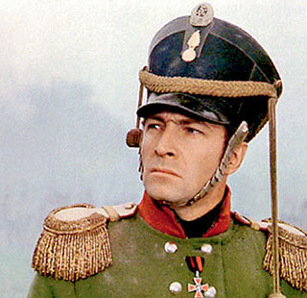
Вячеслав Тихонов в роли Андрея Болконского (кадр из фильма «Война и мир» (1967 год)).
Увы, гибель князя бессмысленна. Он не бросился вперед со знаменем, как при Аустерлице, он не был на батарее, как под Шенграбеном, – он лишь ходил по полю, считая шаги и прислушиваясь к шуму снарядов. И в этот момент его настигло вражеское ядро. Стоявший рядом с князем Андреем адъютант лег и ему крикнул: «Ложись!». Болконский стоял и думал о том, что не хочет умирать, и «вместе с тем помнил о том, что на него смотрят». Князь Андрей не мог поступить иначе. Он, с его чувством чести, с его благородной доблестью, не мог лечь. В любой ситуации находятся люди, которые не могут бежать, не могут молчать и прятаться от опасности. Такие люди обычно гибнут, но в памяти других остаются героями.

